- Histórico

Data da elaboração | Versão | Colaboradores
16/10/2023 | 0.5 | Vinícius Bispo Passacantili
24/10/2023 | 0.5,1 | Vinícius Bispo Passacantili
01/11/2023 | 0.6 | Vinícius Bispo Passacantili
08/11/2023 | 0.8 | Vinícius Bispo Passacantili
14/11/2023 | 1.0 | Vinícius Bispo Passacantili
26/11/2023 | 1.2 | Vinícius Bispo Passacantili

- Lista de distribuição

Nome | Cargo
Vinícius Bispo Passacantili | Programador

1. Introdução

A lan house Bini Gaming está buscando aprimorar sua eficiência operacional e oferecer uma experiência mais integrada aos seus usuários. O objetivo principal do sistema é proporcionar aos clientes a facilidade de alugar computadores e contratar serviços de xerox, enquanto fornece aos administradores as ferramentas necessárias para gerenciar essas operações de forma ágil e eficaz. Os clientes poderão facilmente verificar a disponibilidade de computadores, realizar a locação por períodos específicos e desfrutar dos recursos oferecidos pela lan house para suas atividades de entretenimento ou trabalho. Além da locação de computadores, os clientes terão a possibilidade de contratar serviços de xerox, como impressão, digitalização ou cópia, de forma simples e prática.
Os administradores terão a capacidade de visualizar quais computadores estão ocupados, seus status e os períodos de locação ativos, permitindo um controle eficaz sobre os recursos disponíveis na lan house. Os administradores serão responsáveis por acessar e gerenciar os bancos de dados de locações, contas de usuário e serviços de xerox, possibilitando a análise, monitoramento e tomada de decisões baseadas em informações precisas e atualizadas.

Atores

ATOR | PAPEL
Cliente | Utiliza o sistema para concluir a locação do produto
Administrador | Administra o sistema para alterações rápidas e análise dos dados

Benefícios do produto

Nº | Beneficio | Valor para o cliente
BP01 | Eficiência | O software será executado de forma rápida e eficiente.
BP02 | Usabilidade | O software será fácil de usar e entender.
BP03 | Segurança | O software protegerá os dados dos usuários.
BP04 | Padronização | O software possui padrões para fáceis alterações.

Requisitos funcionais

Nº | Requisito funcional | Solicitante
[RF01] | O sistema deve ter uma interface de seleção de serviços. | Cliente/Administrador
[RF02] | O sistema deve ter uma função de contrato de serviço de locação. | Cliente
[RF03] | O sistema deve ter uma função de contrato de serviço de Xerox. | Cliente
[RF04] | O sistema deve ter uma interface de Login. | Cliente/Administrador
[RF05] | O sistema deve ter uma interface de Cadastro. | Cliente
[RF06] | O sistema deve ter uma interface para Administrar o Sistema. | Administrador
[RF07] | O sistema deve cadastrar as locações e compras dos Clientes. | Administrador
[RF08] | O sistema deve cadastrar as contas dos Usuários. | Administrador
[RF09] | O sistema deve ter a opção de alteração as compras e contas dos Usuários. | Administrador

Requisitos não-funcionais

Nº | Requisito não funcional | Categoria
[RNF01] | O software deve ser rápido e eficiente. | Desempenho
[RNF02] | O software deve gerar um relatório com todas as compras. | Contável
[RNF03] | O software deve ser seguro. | Segurança
[RNF04] | O software deve ser intuitivo. | Usabilidade
[RNF05] | O software deve ser de fácil alteração. | Desenvolvimento
[RNF06] | O software deve respeitar a LGPD. | Legislativos

Requisitos do sistema

Nº | Requisito
[RS01] | Sistema operacional – Windows 11/10
[RS02] | Banco de dados: SqlServer Express 2019

Regras de negócio

Nº | Requisito
[RN01] | Pagamento obrigatoriamente em dinheiro, crédito, débito ou PIX

Diagrama de casos de uso
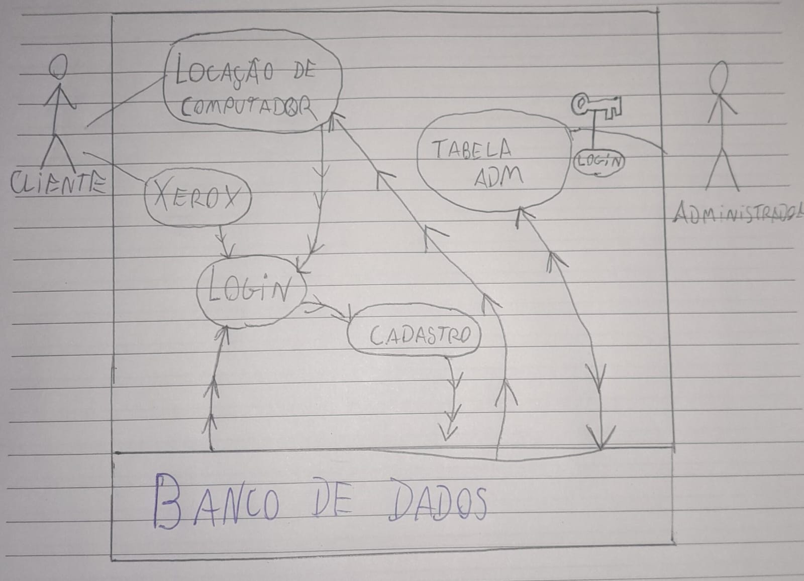
[CSU01] | Alugar Computador | Cliente | RF02
[CSU02] | Xerox | Cliente | RF03
[CSU03] | Login | Cliente/Administrador | RF04
[CSU04] | Cadastro | Cliente/Administrador | RF05
[CSU05] | Tabela Administrador | Administrador | RF06/07/08/09

Descrição textual dos casos de uso

CSU01 – Alugar Computador
Resumo: O cliente seleciona quanto tempo ele deseja utilizar o computador e qual tipo de computador ele deseja utilizar.
Ator primário: Cliente
Pré-condições: Possuir Cadastro
Fluxo Principal
- Sistema analisa disponibilidade das máquinas
- Sistema mostra o preço
- Cliente confirma compra
- Sistema manda usuário para o login

Fluxo de exceção (01) – Todos os computadores do tipo estão ocupados
- Exibe mensagem de “Todos os computadores estão ocupados”
- Volta ao item 1

CSU02 – Xerox
Resumo: O cliente seleciona o número de cópias A4 que deseja copiar
Ator primário: Cliente
Pré-condições: Possuir Cadastro
Fluxo Principal
- Sistema mostra o preço
- Cliente confirma compra
- Sistema manda usuário para o login

CSU03 – Login
Resumo: O cliente ou o administrador colocam seus dados de login, se eles forem acessados dos lugares certos e pelo login certo, eles vão para a página que desejam ou efetuam a compra.
Ator primário: Cliente/Administrador
Pré-condições: Ser Acessado de Algum formulário
Fluxo Principal
- Sistema mostra caixas de texto para ser preenchidas com os dados
- Sistema mostra botão cadastro
- Sistema checa se os dados estão corretos no banco de dados
- Sistema checa se o login foi iniciado pelo botão ADM ou pelo botão usuário
- Sistema efetua a compra do item
- Sistema manda usuário para o formulário de seleção

Fluxo de exceção (01) – Dados Incorretos
- Exibe mensagem de “Dados incorretos!”
- Volta ao item 1
Fluxo alternativo (01) – Usuário entra pelo botão de ADM
- Sistema mostra caixas de texto para ser preenchidas com os dados
- Sistema mostra botão cadastro
- Sistema checa se os dados estão corretos no banco de dados
- Sistema checa se o login foi iniciado pelo botão ADM ou pelo botão usuário
- Sistema abre o formulário ADM
Fluxo alternativo (02) – Usuário clica no botão Cadastra
- Sistema mostra caixas de texto para ser preenchidas com os dados
- Sistema checa se os dados estão corretos no banco de dados
- Sistema abre o formulário Cadastro

CSU04 – Cadastro
Resumo: O cliente ou administrador coloca os dados de cadastro para que seja possível fazer a compra ou entrar na tabela administrador
Ator primário: Cliente/Administrador
Pré-condições: Não há
Fluxo Principal
- Sistema mostra caixas de texto para ser preenchidas com os dados
- Sistema checa se os dados já existem no banco de dados
- Usuário confirma o cadastro dos dados
- Sistema manda usuário para o login

Fluxo de exceção (01) – Usuário já existe
- Exibe mensagem de “Usuário já existe”
- Volta ao item 1
Fluxo de exceção (02) – Falta de dados obrigatórios
- Exibe mensagem de “Usuário ou Senha inválidos”
- Volta ao item 1

CSU05 – Tabela Administrador
Resumo: O administrador possui a tabela onde ele consegue acessar, alterar as compras e os logins dos usuários do sistema e também ver quais computadores estão ocupados no momento.
Ator primário: Administrador
Pré-condições: Possuir Cadastro com Marcador de Administrador
Fluxo Principal
- O sistema checa o banco de dados para saber quais computadores estão ocupados
- O sistema checa o banco de dados para saber as compras efetuadas no sistema
- O sistema checa o banco de dados para saber os dados de cadastro dos usuário
- O sistema possui uma caixa de texto para fácil procura de dados no banco
- O sistema possui um botão para salvar as alterações do banco
- Fluxo de exceção (01) – Falha em carregar o banco
- Exibe exceção de conexão do programa
- Não carrega as tabelas

Layout das interfaces

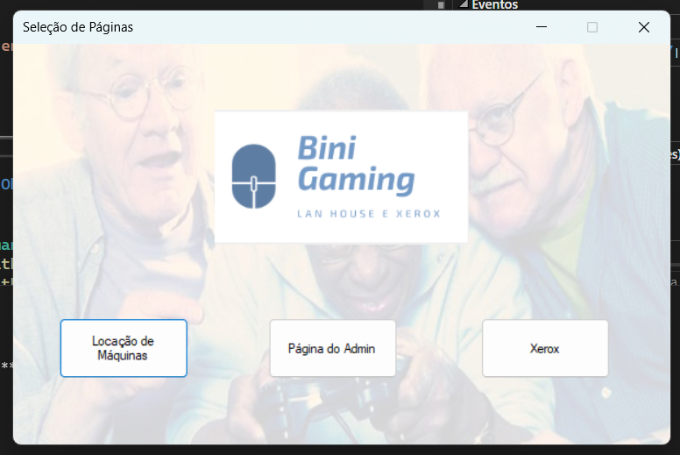

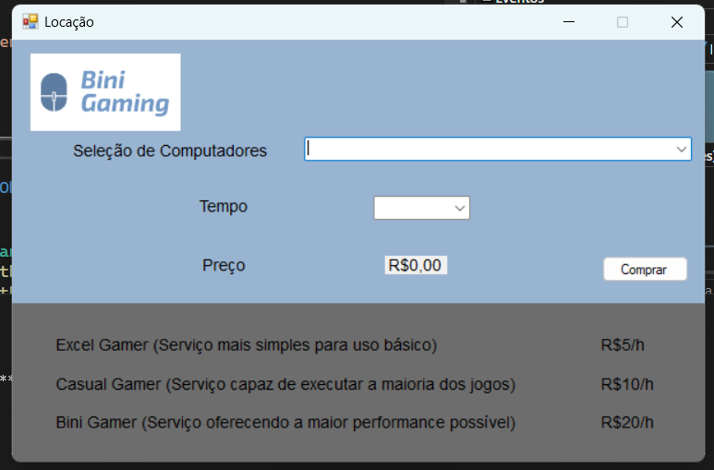
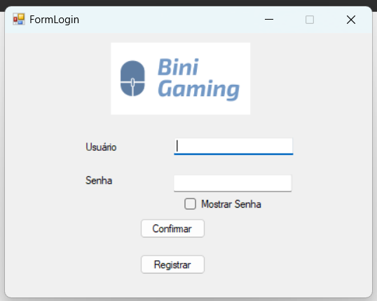

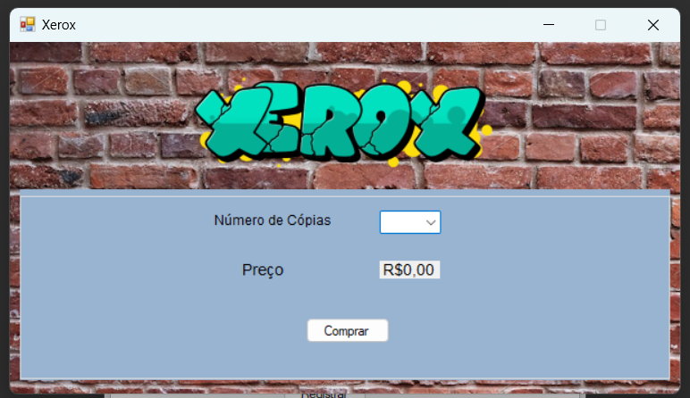
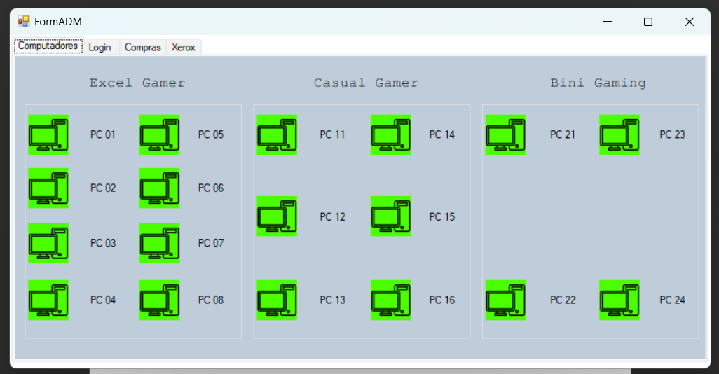

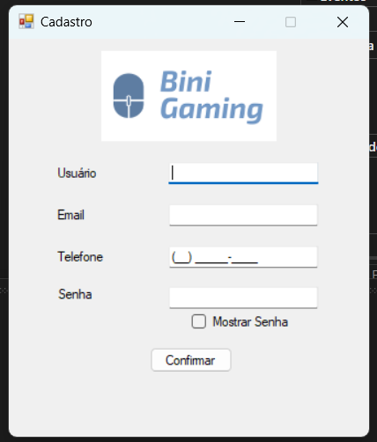

Modelo de dados
